**IKASKUNTZAN ZENTRATUTAKO METODOLOGIAK**

Aipatu bezala, teoria pedagogiko hauek eta praktika onen esperientziak aintzat hartuz, esan dezakegu irakaskuntzan zentratutako eredu batetik, ikaskuntzan oinarritutako batetara salto egin beharrean aurkitzen garela:

|  |  |
| --- | --- |
| **IRAKASKUNTZAN OINARRITUTAKO EREDUA** | **IKASKUNTZAN OINARRITUTAKO EREDUA** |
| Helburua erreprodukzioa da | Helburua aldaketa kognitiboak eragitea da |
| Azterketak gainditzeko balio du | Eguneroko bizitzarako balio du |
| Informazioa irakasleak kudeatzen du | Informazioa irakasle eta ikasleen artean kudeatzen da |
| Ezagutza kanpotik dator | Ezagutza norberak egiten duen eraikuntza pertsonala da |
| Ikasleen aurrezagutzak ez dira aintzat hartzen | Ikasleen aurrezagutzak erabili eta ikaskuntzaren abiapuntutzat hartzen dira |
| Elkarrekintza gutxi eta norabide bakarrekoak ematen dira (irakasle-ikasle) | Elkarrekintza ugari eta bi norabidetan (ikasle-irakasle, irakasle-ikasle, ikasle-ikasle) |
| Irakasleak piztu behar du ikasleen motibazioa | Ikasleen esku eta interesen araberakoa da motibazioa |

Metodologia aktiboak jotzen dira konpetentzien garapenean lan egiteko sistemarik egokienak bezala. Izan ere, ikasleek ezagutzak modu eraginkorrean aplikatzen ikasi behar badute, ekintzaren bidez eta honen gaineko hausnarketaren bidez besterik ez baitute lortuko. Hau ikusita, talde lanean, ikerketan, arazo eta proiektuetan, eztabaidetan, azalpenetan … oinarritutako jarduera eta ekintzak burutu behar ditugula argi dago. Beti ikaslea modu aktibo eta parte hartzailean inplikatuko duten lan dinamikak izango ditugu gogoan; haurrak bere ikasketa prozesuaren arduradun eta ezagutza horren eraikitzaile bezala kontsideratuz. Kontzepzio hau bakarkako lanean eta baita taldean eta besteekin kooperatzen dutenean ere emango da. Oso garrantzitsua da ikasleek besteekin batera, besteei lagunduz eta besteekin elkarrekintzan ikasten dutela azpimarratzea, bai lagunekin eta baita irakasle eta bestelako helduekin ere.

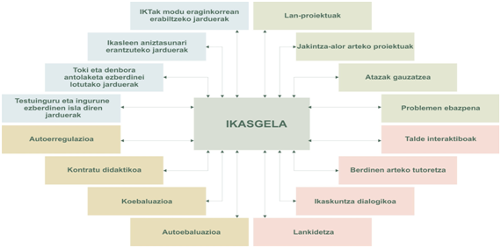

Laburbilduz, konpetentzien garapenean garrantzitsutzat jotzen diren estrategia metodologikoak hauek dira, hala nola: gelan lan egiteko giro ona sortu; ikaskuntza aktiboa eta bizitza osorako bultzatu; ikaskuntza helburuak lortzeko ikasleak motibatu; ikasteko autonomia sustatu; IKT-en erabilera pedagogikoa bultzatu; iturri anitzetako datuak erabili; ikasitakoaren idatzizko edo ahozko aurkezpenak egin; ebaluazio formatiboa ezarri; espazio eta denboraren antolaketa ezberdinak asmatu; ikasitakoa eskolaz kanpo erabiltzeko motibatu; ikasleen ikaste-irakaste prozesuaren autoerregulazioa erraztu; haien arteko lankidetza eta elkarrizketa dialogikoa bultzatu; eta abar...